Buổi 1
Contents
Buổi 1 1
MS UNIT và NUNIT (C#) Giả sử tạo một project C# thực hiện các phép toán đơn giản cộng, trừ, nhân, chia các số Nguyên 2
1. Tạo Project 2
Bước 1 : chọn visual code > nhập .net >chọn next 2
Bước 2 : Tạo tên project là 30_Loc_43_N2 > Create 3
Bước 3: Click vào Form1.cs > Thiết kế giao diện tính toán như bên dưới và việc xử lý các phép tính đều thông qua lớp Caculation_30_Loc.cs. 4
Bước 4 : Tạo một tập tin Calculation_30_Loc.cs chứa lớp public Calculation_30_Loc dùng có phương thức Execute để thực hiện phép tính đơn giản với hai số nguyên. 5
Bước 5 : Tạo với Tên Caculation_30_Loc.cs 5
Bước 6 : CODE class 6
Bước 7 : Vào winform>click chuột vào nút cộng 8
Bước 8 : CODE click các nút cộng và các nút khác 8
Bước 9 : Tạo project kiểm thử để kiểm thử các phép toán trong chương trình trên. Click chuột phải Solution 10
Bước 10: Chọn Add > New Projects... Sau đó chọn loại project là “Unit Test Project” và đặt tên là UnitTest_30_Loc 10
Bước 11: Chọn unittest> chọn Unit Test Project > next 11
Bước 13: Nhập UnitTest_30_Loc> Create 13
Bước 14: Tại project Unit Test, thực hiện Add Reference để tham chiếu đến project cần thực hiện Unit Test 14
Bước 15 :Chọn project solution > chọn 30_Loc_43_N2_ > OK để test. 14
Bước 14 : CODE kiểm thử phương thức Execute trong lớp UnitTest_30_Loc 15
Bước 15: Chạy các unit test đã viết: 18
Bước 16: Kết Quả 18

MS UNIT và NUNIT (C#) Giả sử tạo một project C# thực hiện các phép toán đơn giản cộng, trừ, nhân, chia các số Nguyên

Tạo Project

Bước 1 : chọn visual code > nhập .net >chọn next
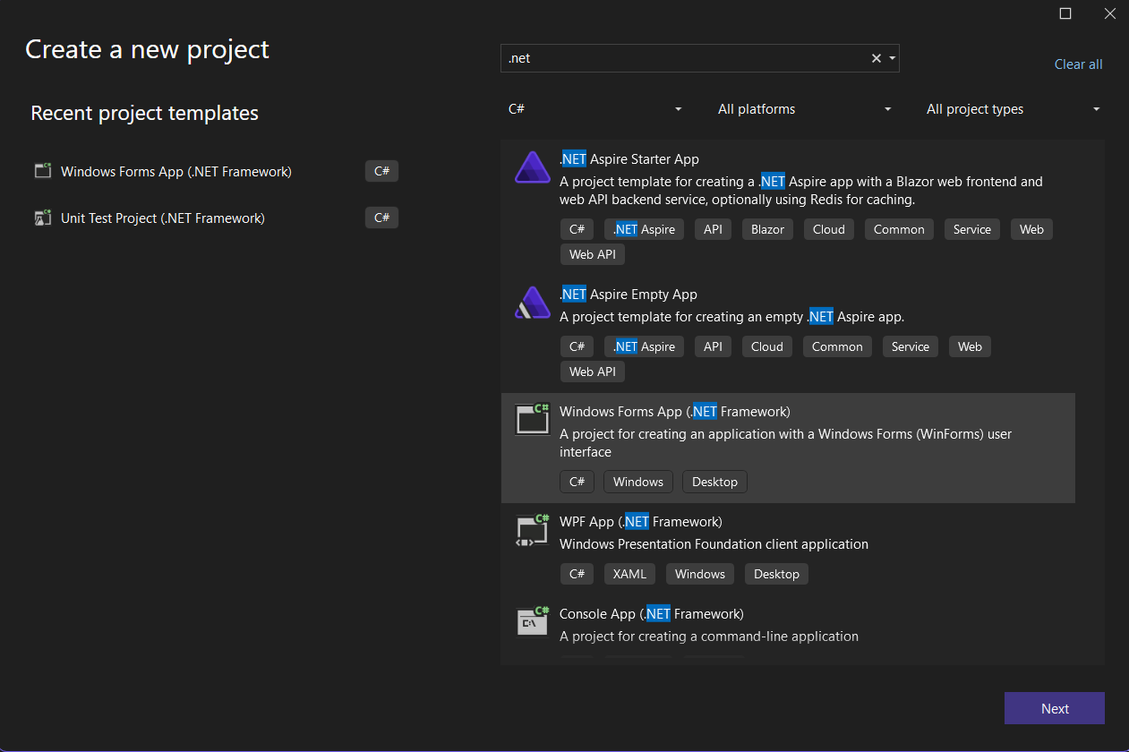

Bước 2 : Tạo tên project là 30_Loc_43_N2 > Create
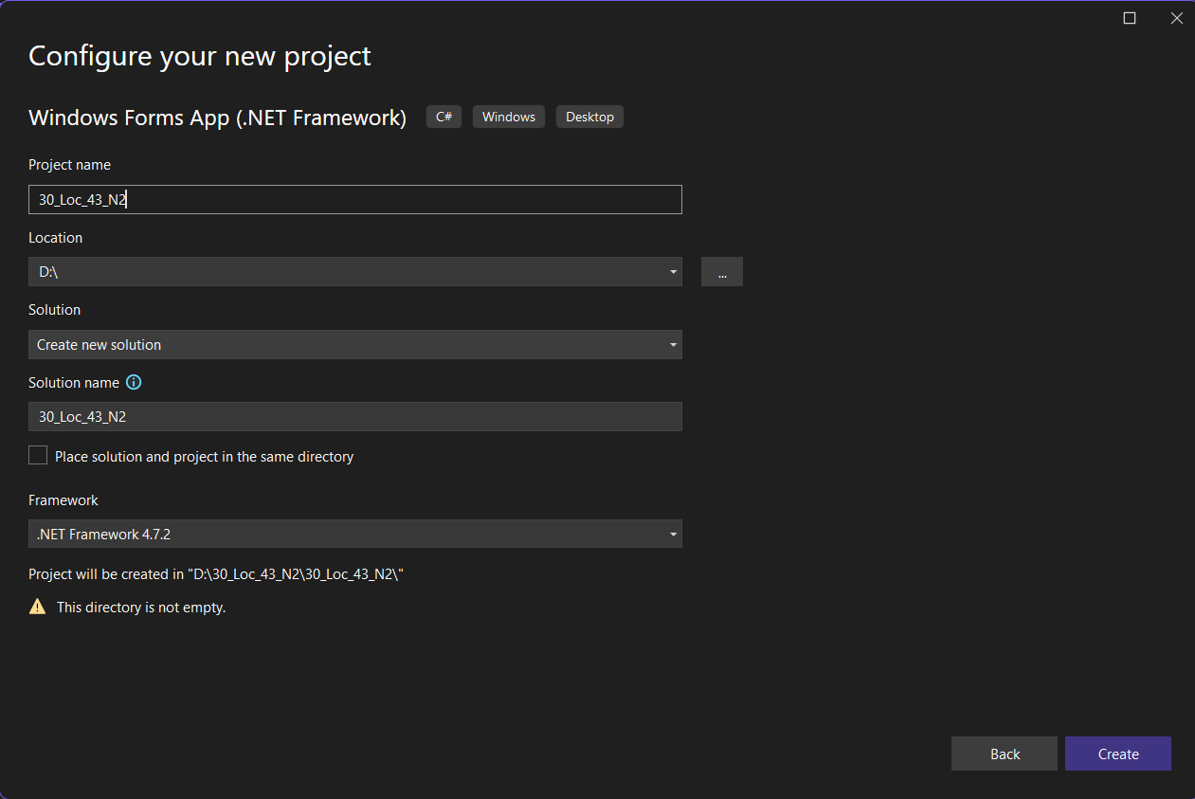

Bước 3: Click vào Form1.cs > Thiết kế giao diện tính toán như bên dưới và việc xử lý các phép tính đều thông qua lớp Caculation_30_Loc.cs.
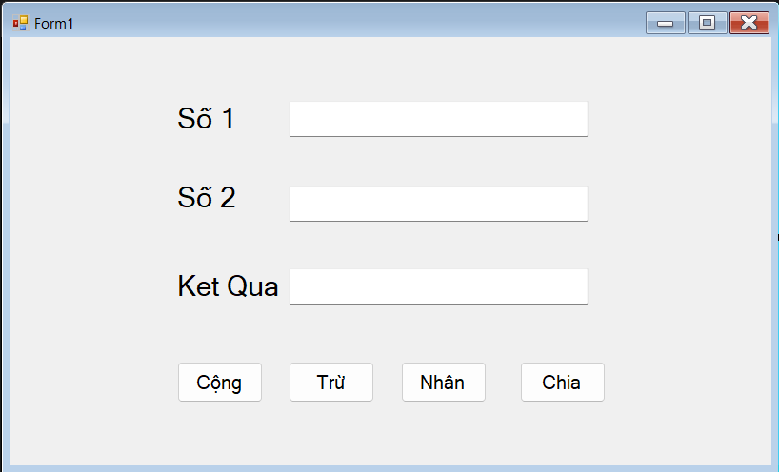

Bước 4 : Tạo một tập tin Calculation_30_Loc.cs chứa lớp public Calculation_30_Loc dùng có phương thức Execute để thực hiện phép tính đơn giản với hai số nguyên.
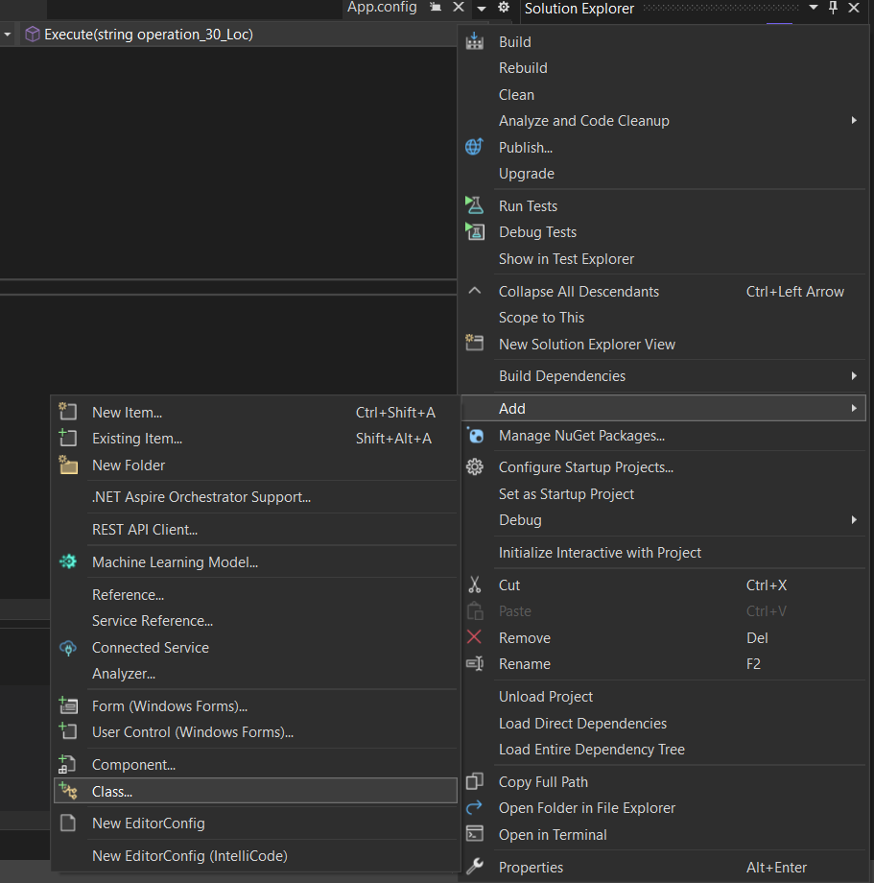

Bước 5 : Tạo với Tên Caculation_30_Loc.cs

_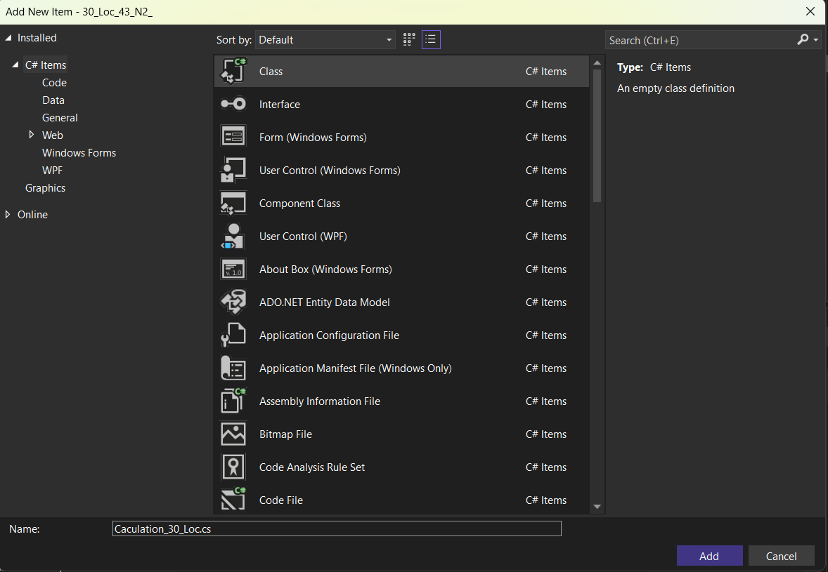

Bước 6 : CODE class
using System;
using System.Collections.Generic;
using System.Linq;
using System.Text;
using System.Threading.Tasks;

namespace _30_Loc_43_N2_
{
public class Caculation_30_Loc
{ // Hai biến lưu giá trị đầu vào
private int a_30_Loc, b_30_Loc;

// Constructor khởi tạo giá trị cho hai biến
public Caculation_30_Loc(int a_30_Loc, int b_30_Loc)
{ //giá trị cho biến thứ nhất
this.a_30_Loc = a_30_Loc;
//giá trị cho biến thứ hai
this.b_30_Loc = b_30_Loc;
}

// Phương thức thực hiện phép toán dựa trên toán tử truyền vào
public int Execute(string operation_30_Loc)
{
// Biến lưu kết quả
int result_30_Loc = 0;

//kiểm tra với swith case
switch (operation_30_Loc)
{
// Phép cộng
case "+":
//tính phép cộng
result_30_Loc = a_30_Loc + b_30_Loc;
//thoát ra
break;
// Phép trừ
case "-":
//tính phép trừ
result_30_Loc = a_30_Loc - b_30_Loc;
//thoát ra
break;
// Phép nhân
case "*":
//tính phép nhân
result_30_Loc = a_30_Loc * b_30_Loc;
//thoát ra
break;
// Phép chia
case "/":
//tính phép chia
result_30_Loc = a_30_Loc / b_30_Loc;
//thoát ra
break;
}

// Trả về kết quả
return result_30_Loc;
}
}
}

Bước 7 : Vào winform>click chuột vào nút cộng
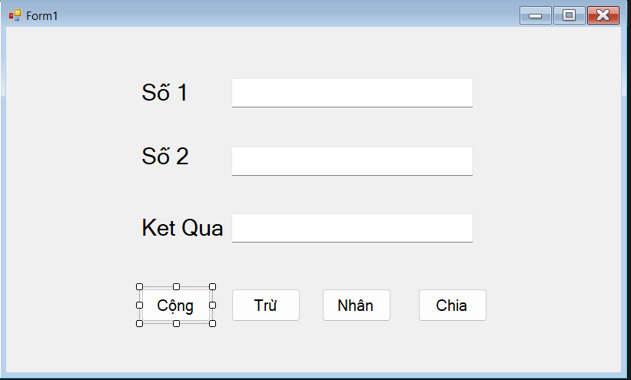

Bước 8 : CODE click các nút cộng và các nút khác
using System;
using System.Collections.Generic;
using System.ComponentModel;
using System.Data;
using System.Drawing;
using System.Linq;
using System.Text;
using System.Threading.Tasks;
using System.Windows.Forms;

namespace _30_Loc_43_N2_
{
public partial class Form1: Form
{
public Form1()
{
InitializeComponent();
}

private void label1_Click(object sender, EventArgs e)
{

}
// nút cộng
private void btCong_30_Loc_Click(object sender, EventArgs e)
{ // khởi tạo biến a_30_Loc, b_30_Loc, ketQua_30_Loc
int a_30_Loc, b_30_Loc, ketQua_30_Loc;

// Lấy giá trị từ ô nhập txtSo1 và chuyển sang kiểu int
a_30_Loc = int.Parse(txtSo1_30_Loc.Text);

// Lấy giá trị từ ô nhập txtSo2 và chuyển sang kiểu int
b_30_Loc = int.Parse(txtSo2_30_Loc.Text);

// Tạo đối tượng Caculation_30_Loc với 2 số a và b
Caculation_30_Loc c_30_Loc = new Caculation_30_Loc(a_30_Loc, b_30_Loc);

// Thực hiện phép cộng ("+") thông qua phương thức Execute
ketQua_30_Loc = c_30_Loc.Execute("+");

// Hiển thị kết quả phép cộng lên ô txtKetQua
txtKetQua_30_Loc.Text = ketQua_30_Loc.ToString();
}
// nút trừ
private void btnTru_30_Loc_Click(object sender, EventArgs e)
{
// Khai báo biến
int a_30_Loc, b_30_Loc, ketQua_30_Loc;

// Lấy giá trị từ ô nhập và chuyển sang kiểu int
a_30_Loc = int.Parse(txtSo1_30_Loc.Text);
// Lấy giá trị từ ô nhập và chuyển sang kiểu int
b_30_Loc = int.Parse(txtSo2_30_Loc.Text);

// Tạo đối tượng tính toán
Caculation_30_Loc c_30_Loc = new Caculation_30_Loc(a_30_Loc, b_30_Loc);

// Gọi phương thức Execute để thực hiện phép trừ
ketQua_30_Loc = c_30_Loc.Execute("-");

// Hiển thị kết quả ra giao diện
txtKetQua_30_Loc.Text = ketQua_30_Loc.ToString();
}
// nút nhân
private void btnNhan_30_Loc_Click(object sender, EventArgs e)
{
// Khai báo biến
int a_30_Loc, b_30_Loc, ketQua_30_Loc;

// Lấy giá trị từ ô nhập và chuyển sang kiểu int
a_30_Loc = int.Parse(txtSo1_30_Loc.Text);
// Lấy giá trị từ ô nhập và chuyển sang kiểu int
b_30_Loc = int.Parse(txtSo2_30_Loc.Text);

// Tạo đối tượng Caculation để thực hiện phép toán
Caculation_30_Loc c_30_Loc = new Caculation_30_Loc(a_30_Loc, b_30_Loc);

// Gọi hàm thực hiện phép nhân
ketQua_30_Loc = c_30_Loc.Execute("*");

// Hiển thị kết quả phép nhân
txtKetQua_30_Loc.Text = ketQua_30_Loc.ToString();
}
// nút chia
private void btnChia_30_Loc_Click(object sender, EventArgs e)
{
// Khai báo biến
int a_30_Loc, b_30_Loc, ketQua_30_Loc;

// Lấy số từ giao diện người dùng
a_30_Loc = int.Parse(txtSo1_30_Loc.Text);
// Lấy số từ giao diện người dùng
b_30_Loc = int.Parse(txtSo2_30_Loc.Text);

// Khởi tạo đối tượng để tính toán
Caculation_30_Loc c_30_Loc = new Caculation_30_Loc(a_30_Loc, b_30_Loc);

// Gọi phương thức chia
ketQua_30_Loc = c_30_Loc.Execute("/");

// Hiển thị kết quả chia lên textbox
txtKetQua_30_Loc.Text = ketQua_30_Loc.ToString();
}
}
}

Bước 9 : Tạo project kiểm thử để kiểm thử các phép toán trong chương trình trên. Click chuột phải Solution
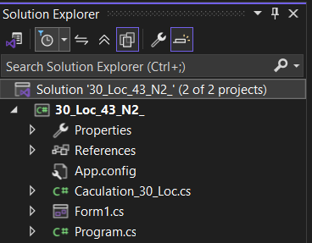

Bước 10: Chọn Add > New Projects... Sau đó chọn loại project là “Unit Test Project” và đặt tên là UnitTest_30_Loc

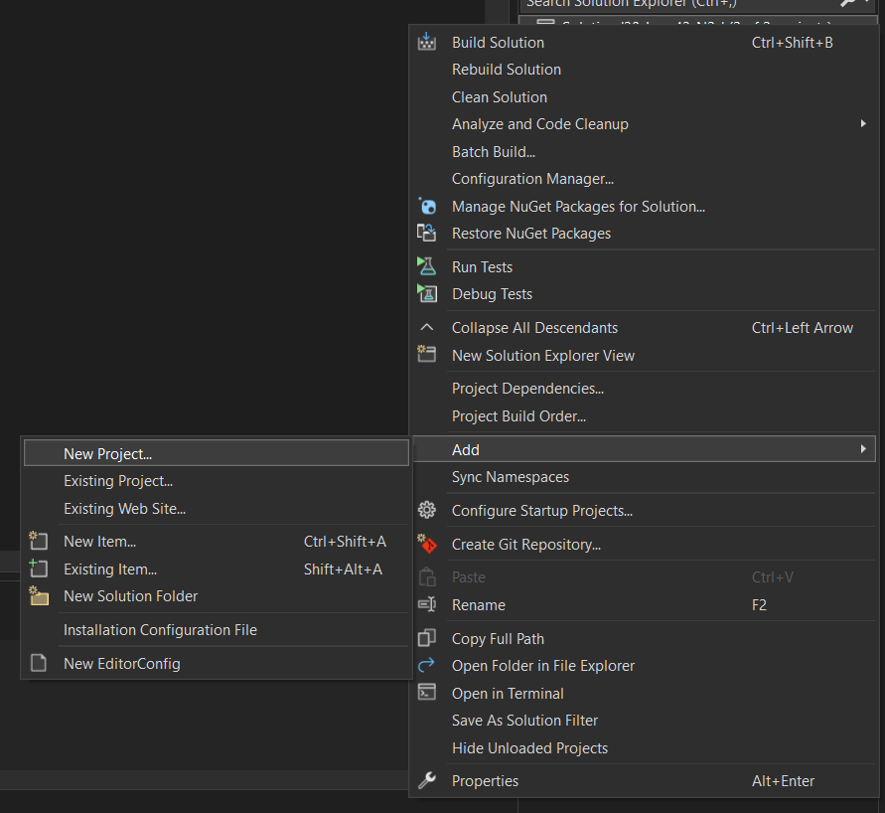

Bước 11: Chọn unittest> chọn Unit Test Project > next

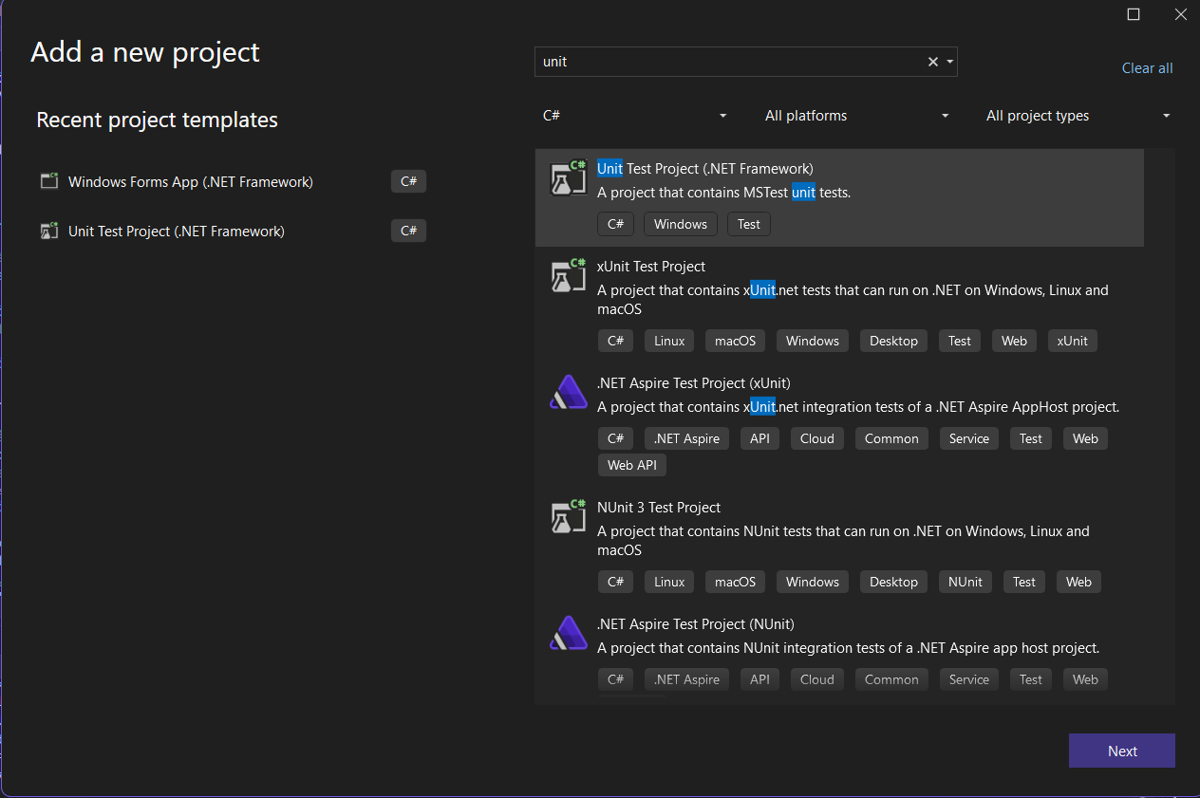

Bước 13: Nhập UnitTest_30_Loc> Create
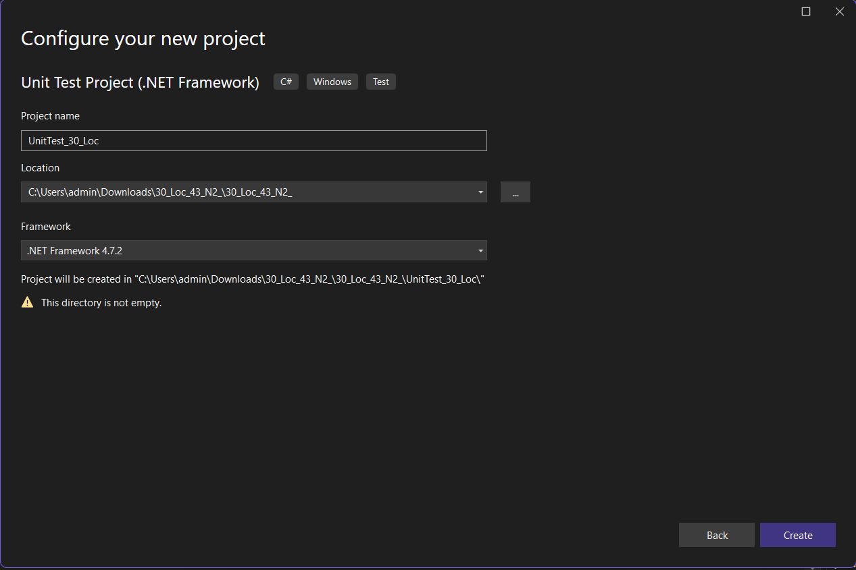

Bước 14: Tại project Unit Test, thực hiện Add Reference để tham chiếu đến project cần thực hiện Unit Test
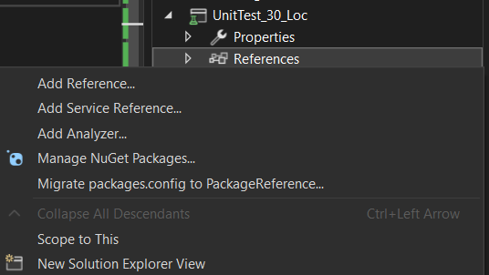

Bước 15 :Chọn project solution > chọn 30_Loc_43_N2_ > OK để test.

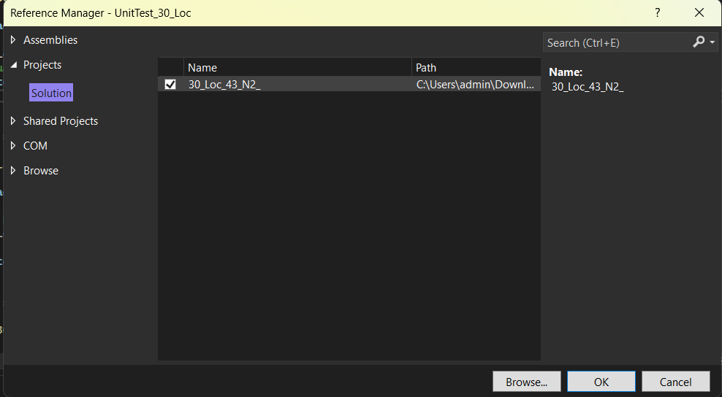

Bước 14 : CODE kiểm thử phương thức Execute trong lớp UnitTest_30_Loc
using System;
using Microsoft.VisualStudio.TestTools.UnitTesting;
using _30_Loc_43_N2_;

namespace UnitTest_30_Loc
{
// Đánh dấu lớp này chứa các phương thức test.
[TestClass]
public class UnitTest_30_Loc
{
// Khai báo biến private của lớp Caculation_30_Loc.
private Caculation_30_Loc c_30_Loc;

// Phương thức này sẽ chạy trước mỗi test case để thiết lập dữ liệu chung.
[TestInitialize]
public void SetUp_30_Loc()

{
// Tạo một đối tượng Caculation_30_Loc với giá trị đầu vào (4, 2).
c_30_Loc = new Caculation_30_Loc(4, 2);
}

[TestMethod]
// Test case 1: a = 4, b = 2, kết quả = 6
public void TC1_Cong_30_Loc()
{ // khai báo expected_30_Loc là kết quả mong đợi, actual_30_Loc là kết quả thực tế
int expected_30_Loc, actual_30_Loc;
// Đặt kết quả mong đợi cho phép cộng.
expected_30_Loc = 6;
// Thực thi phép cộng bằng toán tử "+".
actual_30_Loc = c_30_Loc.Execute("+");
// Kiểm tra xem kết quả mong đợi có khớp với kết quả thực tế từ phương thức Execute không.
Assert.AreEqual(expected_30_Loc, actual_30_Loc);
}

[TestMethod]
// Test case 2: a = 4, b = 2, kết quả = 2
public void TC2_Tru_30_Loc()
{ // khai báo expected_30_Loc là kết quả mong đợi, actual_30_Loc là kết quả thực tế
int expected_30_Loc, actual_30_Loc;
// Đặt kết quả mong đợi cho phép trừ
expected_30_Loc = 2;
// Thực thi phép trừ bằng toán tử "-".
actual_30_Loc = c_30_Loc.Execute("-");
// Kiểm tra xem kết quả mong đợi có khớp với kết quả thực tế từ phương thức Execute không.
Assert.AreEqual(expected_30_Loc, actual_30_Loc);
}

[TestMethod]
// Test case 3: a = 4, b = 2, kết quả = 8
public void TC3_Nhan_30_Loc()
{ // khai báo expected_30_Loc là kết quả mong đợi, actual_30_Loc là kết quả thực tế
int expected_30_Loc, actual_30_Loc;
// Đặt kết quả mong đợi cho phép nhân
expected_30_Loc = 8;
// Thực thi phép nhân bằng toán tử "*".
actual_30_Loc = c_30_Loc.Execute("*");
// Kiểm tra xem kết quả mong đợi có khớp với kết quả thực tế từ phương thức Execute không.
Assert.AreEqual(expected_30_Loc, actual_30_Loc);
}

[TestMethod]
// Test case 4: a = 4, b = 2, kết quả = 2
public void TC4_Chia_30_Loc()
{ // khai báo expected_30_Loc là kết quả mong đợi, actual_30_Loc là kết quả thực tế
int expected_30_Loc, actual_30_Loc;
// Đặt kết quả mong đợi cho phép chia
expected_30_Loc = 2;
// Thực thi phép cộng bằng toán tử "/".
actual_30_Loc = c_30_Loc.Execute("/");
// Kiểm tra xem kết quả mong đợi có khớp với kết quả thực tế từ phương thức Execute không.

Assert.AreEqual(expected_30_Loc, actual_30_Loc);
}

[TestMethod]
// Test case 5 : a =4, b = 2, kết quả = 5
public void TC5_Cong_Fail_30_Loc()
{ // khai báo expected_30_Loc là kết quả mong đợi, actual_30_Loc là kết quả thực tế

int expected_30_Loc, actual_30_Loc;
// Đặt kết quả mong đợi cho phép cộng.
expected_30_Loc = 5;
// Thực thi phép cộng bằng toán tử "+".
actual_30_Loc = c_30_Loc.Execute("+");
// Kiểm tra xem kết quả mong đợi có khớp với kết quả thực tế từ phương thức Execute không.
Assert.AreEqual(expected_30_Loc, actual_30_Loc);
}

[TestMethod]
// Test case 6: a = 4, b = 2, kết quả = 6
public void TC6_Tru_Fail_30_Loc()
{ // khai báo expected_30_Loc là kết quả mong đợi, actual_30_Loc là kết quả thực tế
int expected_30_Loc, actual_30_Loc;
// Đặt kết quả mong đợi cho phép trừ
expected_30_Loc = 6;
// Thực thi phép trừ bằng toán tử "-".
actual_30_Loc = c_30_Loc.Execute("-");
// Kiểm tra xem kết quả mong đợi có khớp với kết quả thực tế từ phương thức Execute không.
Assert.AreEqual(expected_30_Loc, actual_30_Loc);
}

[TestMethod]
// Test case 7: a = 4, b = 2, kết quả = 2

public void TC7_Nhan_Fail_30_Loc()
{ // khai báo expected_30_Loc là kết quả mong đợi, actual_30_Loc là kết quả thực tế
int expected_30_Loc, actual_30_Loc;
// Đặt kết quả mong đợi cho phép nhân
expected_30_Loc = 2;
// Thực thi phép nhân bằng toán tử "*".
actual_30_Loc = c_30_Loc.Execute("*");
// Kiểm tra xem kết quả mong đợi có khớp với kết quả thực tế từ phương thức Execute không.
Assert.AreEqual(expected_30_Loc, actual_30_Loc);
}

[TestMethod]
// Test case 8: a = 4, b = 2, kết quả = 6
public void TC8_Chia_Fial_30_Loc()
{ // khai báo expected_30_Loc là kết quả mong đợi, actual_30_Loc là kết quả thực tế
int expected_30_Loc, actual_30_Loc;
// Đặt kết quả mong đợi cho phép chia
expected_30_Loc = 6;
// Thực thi phép cộng bằng toán tử "/".
actual_30_Loc = c_30_Loc.Execute("/");
// Kiểm tra xem kết quả mong đợi có khớp với kết quả thực tế từ phương thức Execute không.
Assert.AreEqual(expected_30_Loc, actual_30_Loc);
}

// Kiểm tra trường hợp chia cho 0 (xử lý ngoại lệ).
[ExpectedException(typeof(DivideByZeroException))]
public void Test_ChiaZero()
{
// Khởi tạo đối tượng Caculation_30_Loc với tử số là 10 và mẫu số là 0
c_30_Loc = new Caculation_30_Loc(10, 0);
// Thực hiện phép chia ("/") – do mẫu số là 0 nên kỳ vọng sẽ ném ra ngoại lệ DivideByZeroException
c_30_Loc.Execute("/");
}
}
}

Trong đó: o [TestClass]: đánh dấu đây là lớp unit test. o [TestMethod]: phương thức là một test case. o [TestInitialize]: phương thức thực thi trước khi chạy các test case. o [TestCleanup]: phương thức chạy sau cùng trước khi hoàn tất chạy các test case. o [ExpectedException(typeof(DivideByZeroException))]: kết quả mong muốn là xuất hiện ngoại lệ DivideByZeroException khi thực hiện phép chia cho 0. o [Timeout]: thiết lập timeout khi thực thi test case. o [Ignore]: bỏ qua tạm thời test case khi thực thi. o Các phương thức của
Assert.AreEqual dùng kiểm tra kết quả của phương thức Execute có bằng với kết quả mong muốn của test case hay không.

Bước 15: Chạy các unit test đã viết:

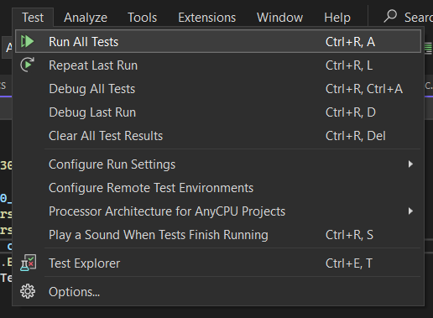

Bước 16: Kết Quả

